Tisková zpráva

3. března 2021

MÉGANE R.S.:
IKONA RENAULT SPORT

Mégane vděčí za svou popularitu a úspěch svým sportovním verzím. V roce 2019 Mégane R.S. oslavil patnáct let své existence. Od roku 2004 se postupně stával nejvýraznějším modelem sportovních hatchbacků s vysokým výkonem. Nový Mégane také zahrnuje dynamické a sportovní verze R.S. a R.S. TROPHY.

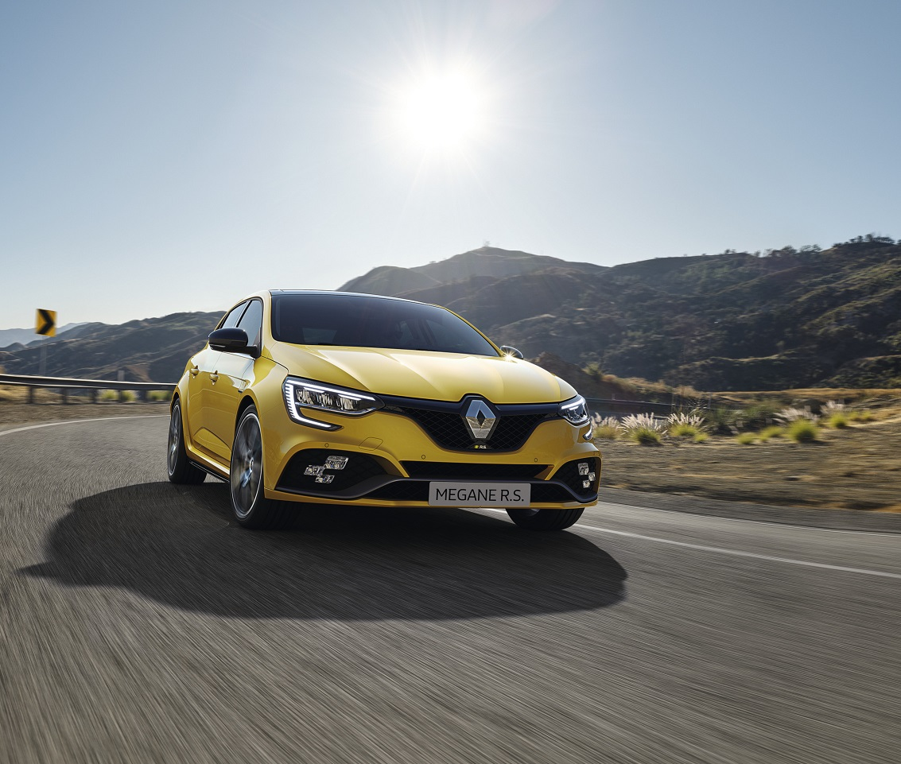

Nový Mégane R.S. spoléhá na podvozek Sport a jedinečný motor 1,8l turbo s přímým vstřikováním 300 k (220 kW) jako u verze TROPHY. Tento motor je výsledkem synergií Aliance. Najdeme ho také u Alpine A110. Točivý moment se zvyšuje na 420 Nm (+30 Nm). Toto zvýšení výkonu se projevuje v lepší akceleraci i při vysokých otáčkách, zatímco točivý moment – jeden z nejlepších v této kategorii – poskytuje ještě lepší potěšení z řízení a příjemnější jízdu.

Kromě toho nový výfuk získal u nového Mégane R.S. mechanickou klapku, díky které lze regulovat intenzitu zvukového projevu. Nechybí ani další poznávací znaky R.S. Patří k nim podvozek 4CONTROL, který umožňuje maximální obratnost při zatáčení a stabilitu v rychlých zatáčkách, a nový R.S. Monitor (volitelně), který zobrazuje různé parametry vozidla v reálném čase: zrychlení, brzdění, úhel volantu, fungování systému 4CONTROL, teploty a tlaky apod.

Nový Mégane R.S. využívá také nové funkce této řady díky integraci nového displeje 9,3’’ a multimediálnímu systému Renault EASY LINK, jakož i nového digitálního 10,2’’ přístrojového štítu TFT.

Co se týče asistentů řízení, nový Mégane R.S. je vybaven upozorněním při opuštění jízdního pruhu, adaptivním tempomatem s funkcí Stop & Go (volitelně) a aktivním nouzovým brzděním, obzvláště nápomocným při jízdě ve městě díky detekci přítomnosti chodců.

NOVÝ MÉGANE R.S TROPHY : pro ještě ostřejší sportovní styl

Nový Mégane R.S. TROPHY byl zamýšlen pro závodní trať. Vyznačuje se exkluzivním podvozkem Cup spojeným s motorem 1,8l turbo o výkonu 300 k.

Ve srovnání s podvozkem Sport nového Mégane R.S. se podvozek Cup vyznačuje mechanickým samosvorným diferenciálem Torsen® s omezenou svorností, který poskytuje výhodu lepší trakce při průjezdu zatáčkami. Také je vybaven tlumiči a pružinami, jejichž tuhost byla zvýšena o 25 respektive 30 %, a stabilizátor s vyšší tuhostí o 10 % ve srovnání s Mégane R.S.

Nový Mégane R.S. TROPHY si zachovává přední brzdové kotouče z dvojitého materiálu. Jsou lehčí, ale zároveň účinnější, díky lepšímu odvádění tepla při intenzivním používání, čímž se optimalizuje jejich výdrž. Červené třmeny Brembo® jsou stále přítomny a vizuálně odlišují tuto verzi, stejně jako nápis TROPHY na F1 liště v předním nárazníku a specifické disky 19 "Jerez (standard) a Fuji Light (volitelně).

Sportovní prostředí interiéru v provedení alcantara bylo modernizováno díky nové harmonii červené a šedé. Sedadla Recaro jsou sportovnější a nabízejí se jako exkluzivní volitelný doplněk této verze TROPHY.

Mégane R.S. TROPHY-R : 3 rekordy v roce 2019 a četné ceny

V roce 2019 limitovaná série Mégane R.S. TROPHY-R překonala okruhový rekord na třech výjimečných okruzích: slavném Nordschleife v Nürburgringu, Spa-Francorchamps a Suzuka. Což je přesvědčivý důkaz velkého výkonu této nejradikálnější verze řady Mégane R.S.

Úspěch uznal i tisk. Megane R.S. TROPHY-R získal v roce 2019 3 prestižní ceny:
- Performance Car of the Year – Top Gear
- Sportovní vůz roku – Echappement
- Sportovní vůz roku – Argus

RENAULT Česká republika, a.s., PR oddělení, Jitka SKALIČKOVÁ, +420 602275168, jitka.skalickova@renault.cz

